**Dispecerat de teleasistenţă a persoanelor în vârstă**

**-**InsertNumeProdus**-**

Colectiv elaborare document

1. Andrei Lidia
2. Andronache Oana-Gabriela
3. Boros Titusz
4. Budiu Vlad-Adrian
5. Bulzan Marco-Andrei
6. Badescu Vasilica
7. Cauc Ana-Maria-Andreea
8. Ciora Ruxandra-Teona

**Cuprins**

1. Denumire proiect

2. Prefata

3. Nume de cod

4. Introducere

5. Glosar de termeni

6. Cerinte functionale

6.1. Baze de date

6.2. Embedded

6.3. Android

6.4. Aplicație Web

6.5. Cloud

7. Cerinte nefunctionale

7.1. Baze de date

7.2. Embedded

7.3. Android

7.4. Aplicație Web

7.5. Cloud

8. Cerinte de sistem

8.1. Baze de date

8.2. Embedded

8.3. Android

8.4. Aplicație Web

9. Analiza de risc

9.1. Baze de date

9.2. Embedded

9.3. Android

9.4. Aplicație Web

9.5 Cloud

10. Structura baza de date

11. Interfata cu utilizatorul

11.1. Aplicație Web

11.2. Android

11.3. Embedded

12. Arhitectura sistemului

13. Cazuri de utilizare

13.1. Embedded

13.2. Aplicație Web

13.3. Android

14. Evolutia Sistemului

15. Analiza SWOT

16. Diagrama Gant

**1. Denumire proiect:** Dispecerat de teleasistenţă a persoanelor în vârstă

**2. Prefata:**

Prezentul proiect constituie un sistem complex de aplicații de teleasistență a persoanelor în vârstă conform Temei tehnice propuse în numele fundației “Bătrânii sunt ai noştri” și a fost demarat în data de 29 februarie 2024 în cadrul Facultății de Automatică și Calculatoare a Universității Politehnica Timișoara de către echipa noastră îndrumată atent de Ș.l.dr.ing Gal-Nădășan Norbert.

Nevoia unui astfel de dispecerat de teleasistență este vizibilă în societatea contemporană cu atât mai mult că suntem într-o eră a vitezei, în care populația îmbătrânește, natalitatea scade, tinerii sunt într-o continuă alergare, de aceea mulți bătrâni ajung să trăiască singuri și prin urmare să se confrunte singuri cu diverse probleme de sănătate care necesită îngrijire de specialitate, însă din păcate, multe dintre aceste persoane nu au acces la servicii medicale adecvate sau nu sunt capabile sa le primească din cauza limitărilor fizice sau geografice.

Acest proiect de teleasistență își propune o schimbare reală a acestei situații prin îmbinarea a două ramuri vitale vieții contemporane și anume ingineria cu medicina, astfel propunem un proiect bioingineresc prin care bătrânii pot primi consultații medicale de la distanță, urmărirea stării de sănătate, gestionarea tratamentelor și monitorizarea semnelor vitale prin intermediul dispozitivelor inteligente și a echipamentelor conectate la internet.

Suntem fideli motto-ului “Bătrânii sunt ai noştri” și considerăm că aplicația realizată de noi poate reprezintă un beneficiu major în viața vârstiniclor atât din punct de vedere al sănătății fizice cât și psihice aducând siguranța că sunt bine îngrijiți de medici și asistenți medicali specialiști într-un timp real.

Vă mulțumim pentru încrederea acordată în proiectul nostru și sperăm ca acesta să fie un argument destoinic în polemica ”la ce este bună tehnologia?”și să demonstrăm potențialul tehnologiei de a îmbunătăți medicina modernă.

**3. Nume de cod:**

**4. Introducere:**

În contextul creșterii numărului de persoane în vârstă și a nevoii de a le asigura o îngrijire adecvată și o monitorizare constantă în confortul propriilor lor case, Fundația "Bătrânii sunt ai noștri" își propune să dezvolte un sistem inovator de teleasistență medicală la domiciliu. Scopul acestui proiect este de a oferi un nivel crescut de asistență medicală și socială persoanelor în vârstă, folosind tehnologia modernă pentru a monitoriza parametrii fiziologici și ambientali ai acestora, și de a reacționa prompt în cazul apariției unor situații de urgență sau a unor neconformități.

Obiectivele acestui sistem sunt multiple și vizează atât asigurarea unei monitorizări eficiente a stării de sănătate a persoanelor în vârstă, cât și furnizarea de date și informații relevante către personalul medical și de asistență socială. Performanțele dorite includ colectarea și stocarea în siguranță a datelor de la senzori, prelucrarea automată a acestor date pentru detectarea situațiilor de alarmă, precum și facilitarea comunicării între pacienți, medici și supraveghetori.

Interacțiunea cu alte sisteme este esențială pentru asigurarea unei asistențe integrate și eficiente a persoanelor în vârstă. Integrarea cu alte instituții sau servicii, precum spitalele, pompierii sau alte sisteme de asistență socială, permite schimbul rapid de informații și coordonarea acțiunilor în cazurile de urgență sau de necesitate. Sistemul nostru este conceput să ofere o soluție holistică pentru îngrijirea și monitorizarea persoanelor în vârstă, în concordanță cu obiectivele strategice ale organizației noastre.

Descrierea detaliată a obiectivelor, modului de funcționare și integrării sistemului în cadrul activității și obiectivelor strategice ale organizației clientului:

* Obiectivele sistemului:
  + Asigurarea unei monitorizări continue și precise a parametrilor fiziologici și ambientali ai persoanelor în vârstă la domiciliu.
  + Detectarea și raportarea promptă a situațiilor de urgență sau a neconformităților în parametrii monitorizați.
  + Furnizarea de date și informații relevante către personalul medical și de asistență socială pentru a permite intervenții rapide și eficiente.
  + Creșterea independenței și siguranței persoanelor în vârstă, permițându-le să rămână în confortul propriului lor cămin pentru cât mai mult timp posibil.
* Modul de funcționare pentru îndeplinirea obiectivelor:
  + Senzorii instalați la domiciliul persoanelor în vârstă monitorizează constant parametrii fiziologici și ambientali.
  + Datele colectate sunt transmise prin intermediul unei conexiuni la internet către un server centralizat, stocate într-o bază de date în cloud.
  + Personalul medical și de asistență socială accesează aceste date prin intermediul unei interfețe web securizate, unde pot urmări evoluția pacienților și pot lua decizii de intervenție în caz de necesitate.
  + În cazul în care sistemul detectează o situație de urgență sau o neconformitate în parametrii monitorizați, se activează alerte imediate către personalul de la dispecerat, precum și către pacient și/sau membrii familiei acestuia, prin intermediul smartphone-urilor.
* Interacțiunea cu alte sisteme și integrarea în cadrul activității și obiectivelor strategice ale organizației clientului:
  + Integrarea cu sistemele medicale și sociale existente, cum ar fi spitalele sau alte centre de îngrijire, permite schimbul rapid de informații și coordonarea intervențiilor.
  + Sistemul poate fi conectat și interoperabil cu alte dispozitive și tehnologii, cum ar fi sistemele de alarmă sau de securitate, pentru a asigura o protecție și o siguranță sporită pentru persoanele în vârstă.
  + Prin furnizarea unei soluții complete și integrate de teleasistență medicală și socială, sistemul își propune să contribuie la atingerea obiectivelor strategice ale organizației clientului, cum ar fi îmbunătățirea calității vieții persoanelor în vârstă, reducerea costurilor asociate îngrijirii și sprijinirea familiilor acestora în îndeplinirea nevoilor de îngrijire și supraveghere.

Prin implementarea acestui sistem avansat de teleasistență medicală, ne propunem să contribuim la îmbunătățirea calității vieții persoanelor în vârstă, oferindu-le posibilitatea de a rămâne în siguranță și de a beneficia de asistență medicală și socială de calitate, chiar și în confortul propriei lor case.

**5. Glosar de termeni:**

**Backup** - o copie de siguranță a datelor dintr-o baza de date, creata pentru a asigura recuperarea datelor in cazul unor deteriorări accidentale sau a pierderii lor.

**Confidentialitatea datelor** - asigurarea faptului ca informațiile din baza de date sunt accesibile doar utilizatorilor autorizati, prin intermediul restrictiilor si permisiunilor de acces.

**Criptare** - procesul de transformare a informatiilor intr-o forma codificata, pentru a le proteja impotriva accesului neautorizat sau a interceptarii.

**DBMS(Database Management System)** - este un sistem software conceput pentru a gestiona si organiza datele intr-o maniera structurata si permite utilizatorilor sa creeze, sa modifice si sa interogheze o baza de date, precum si sa gestioneze controalele de securitate si acces pentru acea baza de date.

**Designul unei interfete grafice responsive** - implica crearea unei interfete care se adapteaza si functioneaza corespunzator pe o gama variata de dispozitive si dimensiuni de ecrane, inclusiv desktop-uri, laptop-uri, tablete si telefoane mobile

**Fiabilitatea hardware-ului** - se refera la capacitatea componentelor fizice ale unui sistem informatic (cum ar fi procesoarele, memoria, stocarea, placile de baza etc.) de a functiona in mod constant si eficient pe o perioada lunga de timp, in conditiile de utilizare normale sau prevazute. O infrastructura hardware fiabila este esentiala pentru asigurarea disponibilitatii si performantei sistemelor informatice si a aplicatiilor.

**Interfata LED-urilor** - un dispozitiv care permite controlul LED-urilor, utilizat pentru semnalizarea starii.

**Interogari** - Procedurile utilizate pentru a cauta si afisa informatii dintr-o baza de date, precum si pentru a actualiza, sterge si insera date.

**Interoperabilitate** - capacitatea aplicatiei de a functiona si a comunica cu alte dispozitive si sisteme de operare.

**Infrastructura scalabila** - se refera la capacitatea unei infrastructuri de a creste sau de a se adapta in mod eficient si fara probleme pentru a raspunde la cerintele crescande ale utilizatorilor sau ale sarcinilor

**IoT (Internet of Things)** - este un domeniu vast care cuprinde o varietate de tehnologii si standarde utilizate pentru a conecta dispozitivele fizice la internet si pentru a permite comunicarea intre acestea

**Mecanisme de fallback** - sunt strategii sau proceduri de rezerva implementate pentru a gestiona situatiile in care sistemul principal sau o anumita functionalitate nu poate fi utilizata sau intampina probleme. Aceste mecanisme asigura continuitatea operationala sau furnizeaza o alternativa atunci cand functionalitatea principala nu este disponibila.

**Mecanism de resetare** - este o functionalitate implementata in sistemele hardware sau software care permite restabilirea sau repornirea unui dispozitiv sau a unei aplicatii intr-o stare initiala sau stabila. Aceasta functionalitate poate fi necesara intr-o varietate de situatii, inclusiv in cazul blocarii sau inghetarii unui dispozitiv sau a unei aplicatii, pentru a remedia problemele tehnice sau pentru a reseta setarile la valorile implicite.

**Perioada de esantionare** - este intervalul de timp in care se colecteaza date sau observatii pentru a realiza un esantion reprezentativ al unei populatii mai mari. Aceasta perioada poate varia in functie de obiectivele studiului, de frecventa cu care apar evenimentele de interes si de necesitatile analizei.

**Protocol de autentificare** - este un set de reguli si proceduri utilizate pentru a verifica identitatea unei entitati, cum ar fi un utilizator, un dispozitiv sau o aplicatie, intr-un sistem informatic. Acesta faciliteaza procesul de autentificare prin stabilirea unei comunicari sigure intre entitatea care solicita acces si sistemul care trebuie sa il verifice.

**Rezilienta datelor** - se refera la capacitatea unui sistem de a-si proteja datele impotriva pierderii sau deteriorarii in cazul unor evenimente neasteptate sau nefavorabile, cum ar fi esecurile hardware, erorile umane, atacurile cibernetice.

**Scalabilitate** - capacitatea unui sistem sau a unei aplicatii de a gestiona o cantitate crescuta de utilizatori sau de date, fara a afecta performanta sau fiabilitatea acestora.

**Securitatea datelor** - protejarea datelor impotriva accesului neautorizat, modificarilor si pierderilor, prin intermediul masurilor de securitate cum ar fi autentificarea si criptarea.

**Server cloud** - un server care furnizeaza servicii de stocare si acces la date prin intermediul internetului.

**Senzori de mediu** - dispozitive care masoara parametrii mediului inconjurator, cum ar fi temperatura, umiditatea si presiunea atmosferica.

**Senzori de ambient** - in cazul nostru este senzorul de puls care va fi montat pe degetul pacientului: sistemul trebuie sa permita conectarea cu senzorii de mediu care vor masura parametrii precum temperatura, umiditatea si presiunea atmosferica si cu senzorul de puls care va fi montat pe degetul pacientului si va masura ritmul cardiac.

**Sistem de login** - o componenta a unei aplicatii sau a unui site web care permite utilizatorilor sa-si autentifice identitatea pentru a accesa resursele sau functionalitatile respective. Acesta consta in o interfata prin care utilizatorii pot furniza informatii de autentificare (de obicei un nume de utilizator si o parola) si care verifica aceste informatii in baza de date a sistemului pentru a permite sau a refuza accesul.

**Tabele** - Structuri de date utilizate pentru a organiza informatiile intr-o baza de date. Datele redundante care pot aparea in urma operatiilor aplicate asupra bazei de date sunt eliminate prin intermediul structurii, astfel incat datele utile sa poata fi extrase cu usurinta.

**6.0 Cerinte functionale:**

**6.1 Baza De Date**

* **Asigura stocarea datelor utilizatorilor:** sistemul trebuie sa stocheze datelele despre pacienti, consultatii si informatiile despre starea actuala a pacientului.
* **Permite definirea, consultarea si actualizarea datelor prin interogari**
* **Asigura structurarea datelor:** in tabele astfel incat sa fie usor accesibile
* **Accesul la date este controlat:**  astfel asigurand protectia informatiilor stocate: datele vor fi stocate sub forma criptata pentru asigurarea protectiei informatiilor
* Permite utilizatorilor sa **interactioneze cu datele sub o forma prestabilita**
* Baza de date trebuie sa fie **usor accesibila prin intermediul unui server de cloud** de oricare dintre componentele anexe.
* Fiecare componenta a sistemului trebui **sa poata efectua interogari** asupra bazei de date cu ajutorul serverului.

**6.2 Embedded**

* Asigura **conectarea cu senzorii de ambient**, respectiv senzorul de puls care va fi montat pe degetul pacientului: sistemul trebuie sa permita conectarea cu senzorii de mediu care vor masura parametrii precum temperatura, umiditatea si presiunea atmosferica si cu senzorul de puls care va fi montat pe degetul pacientului si va masura ritmul cardiac.
* **Citirea de la senzori se va face la o perioada de esantionare** prestabilita care poate fi modificata insa in functie de nevoie din niste intervale prestabilite, **intervalul maxim fiind de 10 minute**.
* **Datele citite vor trebui procesate** iar eventualele alarme care pot fi detectate vor trebui raportate intr-un **timp util de maxim 10 secunde**, de asemenea in cazul in care aplicatia nu se poate conecta la server se vor implementa **mecanisme de fallback**.
* Conectarea la internet si la serverul cloud: sistemul trebuie sa aiba capacitatea de a se **conecta automat la internet si sa stabileasca o conexiune sigura cu un server** cloud pentru a permite stocarea si accesul la datele colectate.
* Sistemul va trebui sa implementeze **o interfata prin LED-uri** astfel incat utilizatorul sa fie anuntat despre diferitele in care se poate afla sistemul (Conectat, Eroare de Conectare, Eroare Citire Senzori etc.)
* Sistemul trebuie sa includa un **mecanism de resetare** al intregului proces de catre un **operator uman** in cazul unor erori care nu se pot trata prin cod.

**6.3 Android**

* Aplicatia va oferi un **sistem de login** cu interfata prietenoasa, detaliile contului utilizatorului fiind **livrate prin email** atunci cand un utilizator isi inregistreaza datele personale pentru prima data la dispecerat.
* Utilizatorul va avea **posibilitatea de a isi schimba parola implicita** atunci cand se va autentifica pentru **prima data**, de asemenea el va avea posibilitatea de a isi **reseta parola daca o va uita**.
* Aplicatia va furniza **metode de vizualizare a datelor** la care au access prin interfete utilizator prietenoase.
* Aplicatia va furniza **interfete utilizator pentru introducerea datelor** care nu pot fi citite de catre modulul embedded cum ar fi tensiunea arteriala, pulsul, temperatura corporala, greutatea, glicemia etc.
* Aplicatia va trebui sa poata **asigura conectarea la internet** pentru transmiterea de date, primirea si actualizarea de date de la medic si va trebui sa implementeze un sistem de notificari in cazul de detectie a unei alarme.
* Datele citite vor trebui procesate iar eventualele alarme care pot fi detectate vor trebui raportate intr-un **timp util de maxim 10 secunde**, de asemenea in cazul in care aplicatia nu se poate conecta la server se vor implementa mecanisme de fallback.
* **Posibilitatea ingrijitorului de a introduce date** pentru un pacient daca aceste nu poate datorita anumitor conditii fizice.
* Posibilitatea pacientului **de a comunica cu personalul** medical
* **Setarea datelor specifice senzorilor**: numarul de senzori, perioada de esantionare, prag alarma inferior, prag atentionare inferior, prag atenţionare superior, prag alarma superior, unitate de masura.

**6.4 Aplicatia WEB**

* Aplicatia va oferi **un sistem de login** cu interfata prietenoasa, detaliile contului utilizatorului fiind **livrate prin email** atunci cand un utilizator isi inregistreaza datele personale pentru prima data la dispecerat.
* Utilizatorul va avea posibilitatea de a isi **schimba parola implicita** atunci cand se va autentifica pentru **prima data**, de asemenea el va avea posibilitatea **de a isi reseta parola daca o va uita.**
* Aplicatia va oferi o **functie de administrator** care va permite useri-lor cu atributul de administrator **sa creeze conturi noi si de a modifica drepturile de acces** ale conturile deja existente.
* De asemenea functia de administrator va permite **modificarea informatiilor** referitoarea la pacienti, scenariilor de alarma, modul de afisare al informatiilor.
* Aplicatia va implementa **mai multe niveluri de acces:** administrator, medic si pacient. Fiecare cu atributele corespunzatoare.
* Se va asigura **interconectarea cu alte sisteme informatice**(pompieri, spitale, sisteme de asistenta sociala) implicate in relatii institutionale sau de necesitate pentru persoanele asistate.
* Prin intermediul aplicatiei se vor putea **introduce/vizualiza/modifica /sterge** date despre pacienti
* Datele introduse vor fi **stocate intr-o baza de date**.
* **Securitatea informatiilor** introduse sau in curs de transfer se va realiza prin **mecanisme selective de acces** in functie de drepturile utilizatorilor si prin **criptarea/codificarea** informatiilor stocate sau transferate.
* Realizarea unei conexiuni **se va efectua doar dupa un protocol de autentificare** care sa asigure identificarea univoca a locatiei.
* Personalul medical va putea **sa acceseze doar informatiile referitoarea la proprii pacienti**, de asemenea va putea trimite **recomandari direct** catre pacienti.
* Din punct de vedere al **monitorizarii starii pacientilor**, se vor genera **grafice si rapoarte** periodice de evolutie al pacientilor.
* Aplicatia va oferi o interfata specifica unde se va oferi medicului **posibilitatea de a marca(“bifa”) rezolvarea** anumitor tratamente/interventii din trecut si de a putea **completa cu observatiile** asociate fiecarei intrari.
* Pentru ca pacientii sa beneficiezi de suport constant si rapid, aplicatia va pune la dispozitia pacientilor si a medicilor un sistem de **asistenta online**.
* Pentru a evita pierderea datelor, **aplicatia va realiza un back-up al tuturor datelor periodic**, astfel incat in cazul unei erori se va putea restaura sistemul la o stare cat mai apropiata de situatia actuala.
* Asigura posibilitatea de **accesare simultana a datelor** de către mai mulți utilizatori prin intermediul unui sistem de gestionare a bazelor de date (DBMS) care **are capabilități de gestionare a concurentei**.
* Design-ul interfetei grafice va fi unul **responsive** care se poate adapta in functie de marimea ecranului folosit pentru accesarea aplicatiei, astfel incat sa asigure **experienta optima indiferent de specificatii**.

**6.5 Server Cloud**

* Acest sistem va functiona ca o **interfata intre toate componentele aplicatiei**, acesta va avea rolul de a prelua cererile, de a le interpreta si de a lua actiunea corecta necesara fiecarei cereri.
* Backup-ul datelor realizat de serverul de cloud consta in **stocarea periodica si sigura a informatiilor** digitale ale utilizatorilor. Astfel acesta asigura **rezilienta si accesibilitatea datelor** in cazul unor evenimente neprevazute, cum ar fi defectarea hardware-ului, atacuri cibernetice sau pierderea accidentala a informatiilor. Serverul de cloud trebuie sa ofere o **infrastructura scalabila si securizata**, facilitand backup-ul automat la intervale regulate.
* De asemenea, in aceste servicii de cloud se vor implementa **tehnologii de criptare** pentru a asigura **confidentialitatea si integritatea datelor** stocate.

**7.0 Cerinte nefunctionale:**

**7.1 Baza De Date**

* **Furnizarea in timp util a informatiilor** solicitate.
* Asigura **posibilitatea de adaptare la cerinte noi**, raspunsuri la interogari neprevazute initial prin intermediul unei baze de date cu o schema flexibila care poate fi usor adaptata **fara a necesita modificari majore ale structurii** sale.
* Asigura posibilitatea de **accesare simultana a datelor** de către mai mulți utilizatori prin intermediul unui sistem de gestionare a bazelor de date (DBMS) care **are capabilități de gestionare a concurentei**. DBMS-ul utilizează diverse tehnici pentru a asigura accesul simultan la date cum ar fi blocarea care este o metoda in care o tranzacție blochează o resursa, cum ar fi o înregistrare, astfel încât alte tranzacții sa nu poată modifica aceeași resursa in același timp. Astfel, blocarea garantează ca tranzacțiile nu vor interfera unele cu altele iar controlul de concurenta este asigurat.
* Asigura **integritatea datelor** prin facilitati destinate validarii informatiilor si **recuperarii lor in cazul unor deteriorari** accidentale (realizabil prin intermediul unui sistem de backup care permite revenirea la o versiune anterioara a datelor aflate in baza de date).

**7.2 Embedded**

* Compatibilitatea senzorilor cu dispozitivul trebuie sa fie asigurata prin **verificarea compatibilitatii tehnice** a senzorilor cu dispozitivul si prin **confirmarea functionarii senzorilor** cu dispozitivul inainte de a fi plasati in locatia finala
* Pozitionarea senzorilor trebuie sa fie **optimizata in functie de scopul lor**. De exemplu, senzorii de temperatură trebuie plasati in locuri strategice pentru a masura temperatura in mod precis.
* Senzorii trebuie sa fie **intretinuti regulat** pentru a asigura functionarea lor optima si pentru a minimiza erorile.
* Conexiunea la **internet trebuie sa fie stabila** si trebuie sa fie disponibila o persoana autorizata pentru a asigura ca sistemul are acces la internet.
* Datele trebuie sa fie **transmise in Cloud** intr-un mod **sigur si securizat** pentru a preveni accesul neautorizat la date.
* Sistemul trebuie sa asigure o **prelucrare rapida și precisa** a datelor preluate de la senzori. De exemplu, datele trebuie prelucrate în timp real pentru a asigura raspuns rapid la eventuale probleme.
* Transmisia datelor trebuie sa fie realizata într-un timp scurt si trebuie sa fie **garantata o rata de transfer rapida și eficienta** pentru a evita pierderea de date sau intarzierile in prelucrarea lor.

**7.3 Android**

* Datele utilizatorilor trebuie sa fie **protejate si securizate**, astfel incat sa nu fie accesibile de catre persoane neautorizate.
* Aplicatia trebuie sa functioneze **fara probleme, fara erori** si sa ofere o experienta utilizatorilor fara intreruperi sau probleme tehnice.
* Aplicatia trebuie sa fie capabila sa **gestioneze cantitatea de date** introdusa de catre utilizatori, sa ofere un **timp de raspuns rapid** sa sa aiba o interfata utilizator prietenoasa.
* Aplicatia trebuie sa fie **intuitiva si simplu de utilizat** pentru utilizatori, inclusiv cei care nu au experienta in utilizarea aplicatiilor similare.

**7.4 Aplicatia WEB**

* Aplicatia trebuie sa ofere **securitatea datelor personale si medicale** ale pacientilor si sa respecte reglementarile GDPR.
* Aplicatia trebuie sa ofere **performanta** si sa raspunda rapid la cererile utilizatorilor pentru **a evita intarzierile si frustarile**.
* Aplicatia trebuie sa fie **fiabila si sa ofere un nivel ridicat de disponibilitate**, astfel incat sa nu apara erori si probleme de accesibilitate.
* Aplicatia trebuie sa poata gestiona cu usurinta un **numar mare de pacienti si de date medicale** si sa permita **cresterea ulterioara a capacitatii**.
* Aplicatia trebuie sa fie **usor de utilizat pentru medici si pacienti** si sa ofere o **interfata intuitiva si placuta.**
* Aplicatia trebuie sa fie **disponibila 24/7 si sa ofere asistenta tehnica** in cazul aparitiei unor probleme.
* Aplicatia trebuie sa fie disponibila pe **diferite platforme**, inclusiv pe web si pe smartphone-uri, pentru a permite medicilor **sa o acceseze in orice moment si de oriunde se afla**.

**7.5 Server Cloud**

* Aplicatia trebuie sa fie **disponibila 24/7**.
* Aplicatia trebuie sa poata gestiona cu usurinta un **numar mare de pacienti si de date medicale** si sa permita **cresterea ulterioara a capacitatii**.
* Aplicatia trebuie sa ofere **performanta si sa raspunda rapid** la cererile utilizatorilor pentru **a evita intarzierile si frustarile**.
* Aplicatia trebuie sa ofere **securitatea datelor**.

**8.0 Cerinte de sistem**

**8.1 Baza de date**

Bazandu-ne pe cerințele funcționale si nefuncționale menționate , un sistem de baza de date adecvat pentru ansamblul nostru va include următoarele:

1. Un model de date relațional care poate stoca informații despre medici, supraveghetori, îngrijitori, pacienți si informații despre sănătatea pacienților (glicemie, tensiune, diagnostic etc.).

2. Un mecanism de interogare care sa permită definirea, consultarea si actualizarea datelor într-un mod eficient, precum si utilizarea unor declanșatoare si proceduri pentru a executa sarcini repetitive si complexe. Este importanta ca sistemul sa fie optimizat pentru a obține rapid informațiile selectate de utilizatori si pentru a evita orice redundanta a datelor.

3. Un mecanism de securitate care sa permită controlul accesului la date in funcție de rolul utilizatorului, astfel încât fiecare utilizator sa aibă acces numai la datele relevante si sa nu poată accesa alte date sensibile. De asemenea, este important sa se ia in considerare securitatea la nivel de rețea, astfel încât datele sa fie protejate in tranzit.

4. Un sistem de backup care sa permită recuperarea datelor in cazul unor probleme sau erori, astfel încât sa se poată reveni rapid la o versiune anterioara a datelor aflate in baza de date.

**8.2 Embedded**

Bazandu-ne pe cerințele funcționale si nefuncționale menționate, un sistem embedded adecvat pentru ansamblul nostru va include următoarele:

1. Automatizarea întregului proces, nemaifiind necesare alte setări din partea pacientului (utilizator care va interacționa 90% din timp cu dispozitivele). Conectarea la internet, respectiv la serverul cloud se va realiza la începutul procesului de transmitere a valorilor citite de la senzori. În caz de deconectare, procesul de citire / transmisie va fi întrerupt și se va reiniția procesul de reconectare până la asigurarea unei conexiuni stabile.

2. Valorile citite vor fi procesate pentru a ne asigura că serverul cloud va primi doar tipuri de date acceptate.

3. Posibilele funcționări defectuoase vor fi semnalate către pacient prin intermediul unor becuri LED.

**8.3 Android**

Pentru a utiliza cu succes aplicația pentru Android cu cerințele menționate, specificațiile minime recomandate pentru sistem sunt:

Sistem de operare: Android 7.0 sau o versiune mai nouă

Procesor: CPU Quad-core ARM Cortex-A53 cu o frecvență de minimum 1,4 GHz

Memorie RAM: minimum 2 GB

Spațiu de stocare intern: minimum 50 MB

Conexiune la internet: Wi-Fi sau conexiune mobilă 3G/4G pentru a permite transferul de date

Este important să menționăm că specificațiile de sistem pot varia în funcție de complexitatea și caracteristicile suplimentare ale Aplicației, dar cele menționate mai sus reprezintă o bază solidă pentru o funcționare optimă a Aplicației.

**8.4 Aplicație WEB**

Pe baza cerințelor funcționale și nefuncționale menționate anterior, pot defini cerințele de sistem pentru această Aplicație de monitorizare a pacienților.

1. Interfața grafică: Interfața utilizator va trebui să fie intuitivă și ușor de utilizat pentru medici și pacienți.

2. Securitatea datelor: Aplicația trebuie să asigure securitatea datelor pacienților prin criptarea datelor și autentificarea utilizatorilor. De asemenea, trebuie să respecte standardele de confidențialitate și reglementările legale aplicabile pentru datele medicale.

3. Disponibilitate și fiabilitate: Aplicația trebuie să fie disponibilă 24 de ore pe zi, 7 zile pe săptămână, cu o disponibilitate ridicată și o redundanță a datelor pentru a preveni pierderea datelor importante în caz de eșec al sistemului.

4. Performanță și scalabilitate: Aplicația trebuie să fie capabilă să gestioneze un volum mare de date, fără a afecta performanța. De asemenea, trebuie să fie scalabilă, permițând adăugarea de noi funcționalități sau suportarea unui număr mai mare de utilizatori.

5. Testare și mentenanță: Aplicația trebuie să fie testată riguros pentru a asigura funcționarea corectă a tuturor funcționalităților și să permită mentenanța regulată pentru a preveni eșecurile și problemele de securitate.

6. Portabilitate: Aplicația trebuie să fie ușor de portat pe diferite platforme și să ofere suport pentru mai multe dispozitive, inclusiv smartphone-uri și tablete.

Pentru a utiliza aplicația pe un telefon mobil, un utilizator trebuie sa aibă acces la un dispozitiv care sa îndeplinească următoarele cerințe minime:

• Dispozitiv mobil: smartphone cu sistem de operare Android sau iOS

• Procesor: minim procesor dual-core

• Memorie RAM: minim 2GB

• Conexiune la internet: minim 3G/4G sau Wi-Fi

Pentru o experiență optimă de utilizare, este recomandat ca utilizatorii să aibă un smartphone cu un ecran de cel puțin 5 inch și o rezoluție de minim 720p, precum și o conexiune rapidă la internet. Este important ca dispozitivele să fie actualizate cu ultimele versiuni ale sistemului de operare și ale browser-ului web folosit pentru accesarea Aplicației.

Pentru a utiliza aplicația pe un calculator, utilizatorul trebuie sa aibă acces la un dispozitiv care sa îndeplinească următoarele cerințe minime:

• Sistem de operare: Windows 10 sau macOS 10.13 sau o versiune mai recentă

• Procesor: minim procesor dual-core

• Memorie RAM: minim 4GB

• Browser web: Google Chrome, Mozilla Firefox, Safari sau Microsoft Edge, cu ultima versiune disponibilă

• Conexiune la internet: minim 3G/4G sau Wi-Fi

Este important ca dispozitivul să fie actualizat cu ultimele actualizări de sistem și de securitate, precum și cu cele mai recente actualizări ale browser-ului web folosit.

**9.0 Analiza de risc**

**9.1 Baza de date**

Orice sistem de baze de date prezinta o serie de riscuri asociate cu dezvoltarea, implementarea si utilizarea acestuia. In cazul sistemului de monitorizare al pacientilor, modul in care sunt gestionate datele este cu atat mai important avand in vedere impactul pe care acestea le pot avea asupra sanatatii, astfel ca este esential a se lua masuri cu scopul minimizarii potentialelor daune.

* **Integritatea datelor**
  + O mare problema a sistemelor cu baze de date o reprezinta asigurarea integritatii datelor. Riscul poate aparea din cauza modificarii eronate a datelor sau introducerii incorecte a informatiilor pacientilor. Astfel ca sistemul trebuie sa asigure mereu calitatea si integritatea datelor prin folosirea unor mecanisme de optimizare precum gestionarea dimensiunii si complexitatii bazelor de date.
* **Securitatea datelor**
  + O alta preocupare importanta in gestionarea riscului o reprezinta securitatea datelor. In cazul bazelor de date exista mereu riscul ca datele stocate sa fie accesate in mod neautorizat, fapt care ar putea duce la dezvaluirea datelor confidentiale ale pacientilor sau chiar distrugere/alterarea acestora. Motiv pentru care se vor implementa metode stricte de securitate precum criptarea datelor, politica de autentificare si autorizare a utilizatorilor si instruirea atenta a personalului care are acces la informatiile pacientilor.
* **Performanta sistemului**
  + Un aspect important al oricarui sistem cu baze de date este eficienta acestuia, in special in cazul unui sistem de monitorizare a sanatatii pacientilor deoarece timpul prea lung de raspuns sau chiar incetarea functionarii sistemului poate avea consecinte catastrofice asupra sanatatii pacientilor. Astfel ca, este esential ca in dezvoltarea sistemului sa se acorde o atentie sporita implementarii unor mecanisme de optimizare precum indexarea adecvata, utilizarea unor declansatoare si proceduri eficiente si controlul dimensiunii si complexitatii bazei de date.
* **Disponibilitatea** 
  + Riscul poate aparea in cazul unei defectiunii hardware sau software a sistemului ce poate duce la indisponibilitatea bazei de date pentru utilizatori. Aceasta situatie se poate dovedi foarte problematica in special in cazul in care este necesar accesul de urgenta la datele pacientului. Pentru a minimiza acest risc se vor implementa mecanisme de back-up al datelor si de gestionare a erorilor si de recuperare a datelor, iar sistemul va fi suspus la teste in mod regulat.
* **Reglementari**
  + In situatiile in care sistemele de bazele de date stocheaza datele personale ale utilizatorilor este foarte important ca acestea sa respecte reglementarile prevazut in GDPR (General Data Protection Regulation). In cazul incalcarii reglementarilor exista riscul de a suporta atat consecinte legale cat si financiare. In vederea prevenirii acestei situatii se vor organiza audituri periodice pentru a se asigura faptul ca sistemul este in concordanta cu reglementarile curente.

**9.2 Embedded**

In cazul sistemului embedded pot aparea urmatoarele riscuri:

* Riscul de confidentialitate
* Riscul de securitate
* Riscul de erori
* Riscul utilizarii incorecte
* **Securitate cibernetica**
  + Deoarece sistemul este conectat la internet si utilizeaza serverul de cloud, acesta devine vulnerabil la atacuri cibernetice care ar putea cauza ca datele sa fie afectate. Pentru minimizarea acestui risc se vor folosi metode de criptare care vor proteja datele aflate in tranzit.
* **Fiabilitatea hardware-ului**
  + Sistemul incorporat se bazeaza pe o serie de componente hardware specializate, motiv pentru care acesta devine foarte vulnerabil la aparitia unei defectiuni a componentelor. Pentru a remedia pe cat posibil aceasta problema se vor folosi componente de calitate care vor fi supuse la un numar mare de teste pentru a asigura buna functionare si se vor dezolta algoritmiti de detectie a erorilor si alertare in timp real pentru a minimiza riscul de erori.
* **Condiții de mediu dificile**
  + Monitorizarea pacientilor poate avea loc intr-o varietate de locatii si situatii, astfel ca este posibil ca sistemul sa fie supus unor conditii de mediu dificile. In vederea combaterii acestui risc se vor executa teste in medii simulate pentru a testa comportamentul sistemului si se vor dezolta algoritmiti de detectie a erorilor si alertare in timp real pentru a minimiza riscul de erori.
* **Erori de proiectare**
  + Erorile de proiectare fie ca se afla in design-ul software-ului sau a hardware-ului pot avea consecinte grave. Acestea pot afecta functionarea corecta a sistemului si reprezinta un risc pentru utilizatori. Astfel ca pentru a rezolva aceasta problema sistemul va trebui supus la numeroase teste inainte de a fi dat spre folosinta utilizatorilor.
* **9.3 Android**

In cadrul aplicatiei Android putem identifica urmatoarele riscuri:

* **Securitatea datelor**
  + Aplicatia contine informatii confidentiale ale utilizatorilor, iar accesul neautorizat ar putea avea efecte daunatoare pentru sistem si utilizatorii acestuia. O modalitate prin care se poate reduce acest risc este prin criptarea datelor stocate si transmise
* **Fiabilitate**
  + Aplicatia va trebui sa puna la indemana utilizatorilor o experienta fara intreruperi sau probleme tehnice, in vederea reducerii acestui risc aplicatia va fi supusa la un set de teste riguroase si va fi implementat un sistem de gestionare a erorilor.
* **Performanță**
  + Traficul de date pe care aplicatia trebuie sa il gestioneze poate fi foarte mare, iar aceasta trebuie sa ofere un raspuns rapid. Riscul de performanta poate fi minimizat prin optimizarea codului si utilizarea unei arhitecturi bine structurate.
* **Riscul de utilizare**
  + Este necesar ca aplicatia sa poate fi utilizata cu usurinta de orice utilizator indiferent de experienta utilizatorului. Pentru a reduce acest risc design-ul aplicatiei trebuie sa fie unul intuitiv si prietenos.

**9.4 WEB**

In baza analizei de risc se pot identifica urmatoarele riscuri in cadrul aplicatiei WEB:

* **Securitatea datelor**
  + Aplicatia contine informatii confidentiale ale utilizatorilor, iar accesul neautorizat ar putea avea efecte daunatoare pentru sistem si utilizatorii acestuia. O modalitate prin care se poate reduce acest risc este prin criptarea datelor stocate si transmise.
* **Securitatea sistemului**
  + Aplicatia web ar putea fi vulnerabila la diverse atacuri cibernetice, astfel pentru a combate riscul acestor atacuri trebuie luate masuri adecvate de siguranta. Metodele prin care se poate minimiza acest risc sunt utilizarea unor protocoale de securitate puternice si actualizarea constanta a aplicatiei.
* **Fiabilitate**
  + Exista riscul ca aplicatia sa nu functioneze corespunzator, iar orice fel de intarzieri in primirea unui raspuns de la aplicatia ar putea avea consecinte majore in tratamentul pacientului. Astfel ca, trebuie efectuate teste riguroase de de calitate inainte de lansarea aplicatiei, iar in urma lasnsarii sa se efectueze o mentenanta periodica.
* **Compatbilitatea**
  + Aplicatia va fi accesata folosindu-se o gama larga de dispozitive si exista riscul ca aceasta sa nu functioneze corect pe unele dintre ele. Pentru a reduce acest risc, aplicatia trebuie testa pe numeroase dispozitive folosind diferite tehnologii disponibile.
* **Scalabilitatea**
  + Cantitatea de date pe care aplicatia trebuie sa o gestioneze poate sa creasca deodata cu trecerea timpului, ceea ce poate duce la proble de performanta si scalabilitate. In vederea combaterii acestui risc se vor lua in calcul solutii precum utilizarea serverelor dedicate.
* **9.5 Cloud**

Exista mai multe riscuri asociate unui server de cloud precum:

* **Securitatea datelor**
  + Serverul ia parte in gestionarea datelor private ale utilizatorilor, astfel ca prin accesarea sau expunerea neautorizata a datelor este pusa in pericol confidentialitatea informatiilor. O modalitate prin care se poate reduce acest risc este prin criptarea datelor stocate si transmise.
* **Securitatea sistemului**
  + Serverul de cloud ar putea fi vulnerabila la diverse atacuri cibernetice, astfel pentru a combate riscul acestor atacuri trebuie luate masuri adecvate de siguranta. Metodele prin care se poate minimiza acest risc sunt utilizarea unor protocoale de securitate puternice si actualizarea constanta a aplicatiei.
* **Disponibilitate**
  + Atacurile cibernetice sau defectiunile tehnice pot cauza indisponibilitatea serviciul. Aceasta situatie se poate dovedi foarte problematica in special in cazul in care este necesar accesul de urgenta la datele pacientului. Pentru a minimiza acest risc se vor implementa mecanisme de back-up al datelor si de gestionare a erorilor si de recuperare a datelor, iar sistemul va fi suspus la teste in mod regulat.
* **Reglementari**
  + Utilizarea unui server de cloud poate ridica probleme legate de conformitatea cu reglementările privind protecția datelor. Astfel ca, este foarte important ca acesta sa respecte reglementarile prevazut in GDPR (General Data Protection Regulation). In cazul incalcarii reglementarilor exista riscul de a suporta atat consecinte legale cat si financiare. In vederea prevenirii acestei situatii se vor organiza audituri periodice pentru a se asigura faptul ca sistemul este in concordanta cu reglementarile curente.
* **Dependenta de furnizorul de cloud**
  + Orice probleme cu furnizorul de cloud, cum ar fi esecurile tehnice sau falimentul, pot afecta operatiunile sistemului. Motiv pentru care trebuie realizata o analiza a serviciilor pe care fiecare furnizor il ofera inainte de alegerea finala, de asemenea in urma semnarii contractului se va verifica periodic perofrmanta si conformitatea promisiunilor facute de catre furnizor.

**10. STRUCTURA BAZA DE DATE:**

**11. Interfata cu utilizatorul**

**11.1 Aplicatia Web**

In figurile de mai jos este prezentata Interfața cu utilizatorul in cadrul Aplicației WEB:

**Home:**

**Uitare parola si schimbare parola:**

Este important sa subliniem ca interfata prezentata este doar o prima abordare si serveste ca o demonstratie initiala a functionalitatilor si a designului propus. Pe masura ce procesul de proiectare avanseaza, se vor face ajustari si optimizari pentru a asigura o experienta utilizator finala cat mai fluida si intuitiva posibil

**11.2 Android**

In figurile de mai jos este prezentata Interfața cu utilizatorul in cadrul Aplicației Android:

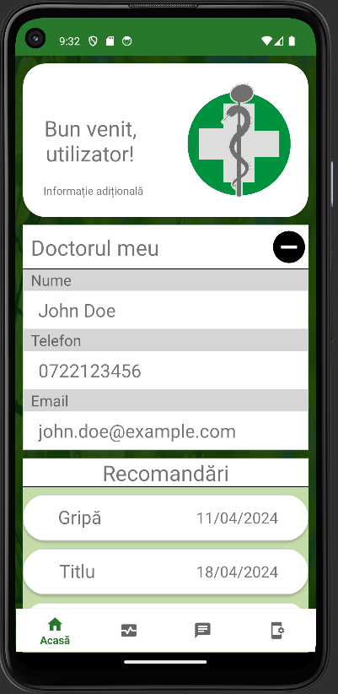

Este important sa subliniem ca interfata prezentata este doar o prima abordare si serveste ca o demonstratie initiala a functionalitatilor si a designului propus. Pe masura ce procesul de proiectare avanseaza, se vor face ajustari si optimizari pentru a asigura o experienta utilizator finala cat mai fluida si intuitiva posibil

**11.3 Interfete ESP8266:**

Interfata cu utilizator intr-un proiect bazat pe ESP8266 poate fi implementata in multe moduri in functie de cerintele specifice ale proiectului. Acesta suporta implementari de tipul:Aplicatie web, Aplicatie mobila, Interfete cu cu butoane si afisaje. Pentru acest produs interfata cu microcontroller-ul va fi inclusa in aplicatiile web si mobile, dar va fi implementat si un afisaj cu ecran, care va fi folosit la interactiunile scurte cu microcontroller-ul.

**12.0 Arhitectura sistemului**

**:

**13. Cazuri de utilizare:**

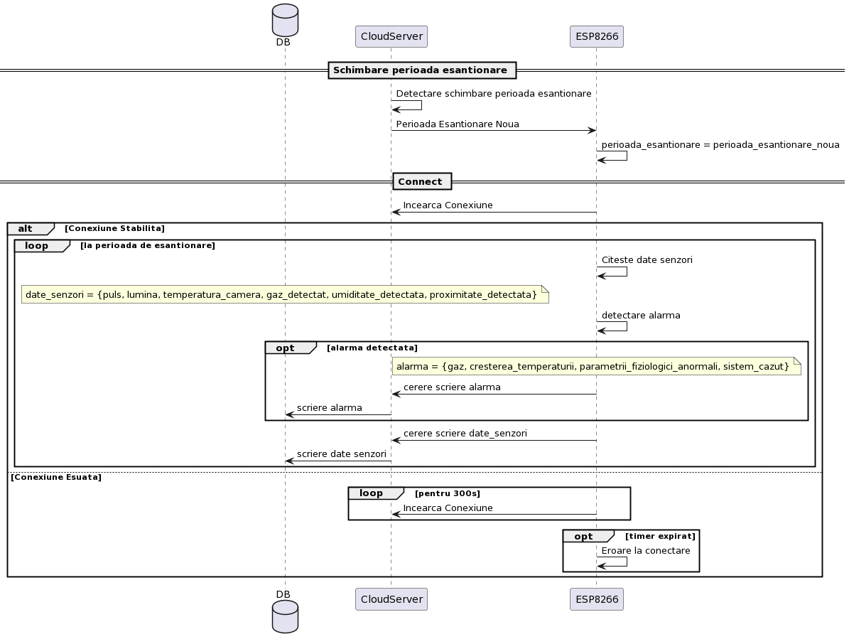**Diagrame secventa:**

**Diagrame secventa:**

**Creare cont:**

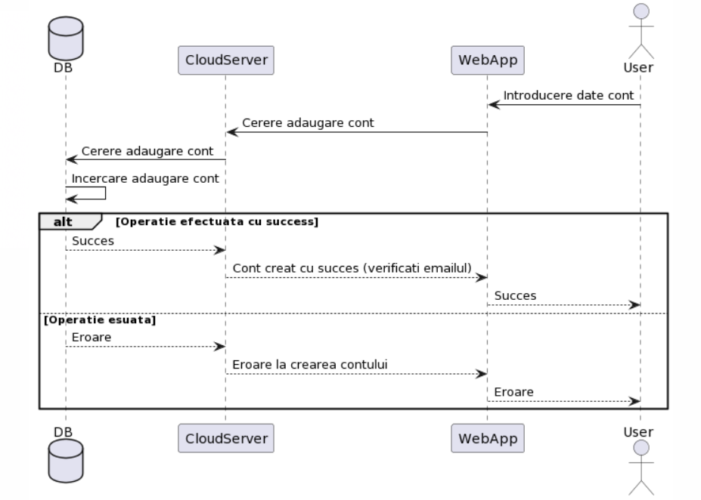**Chat:**

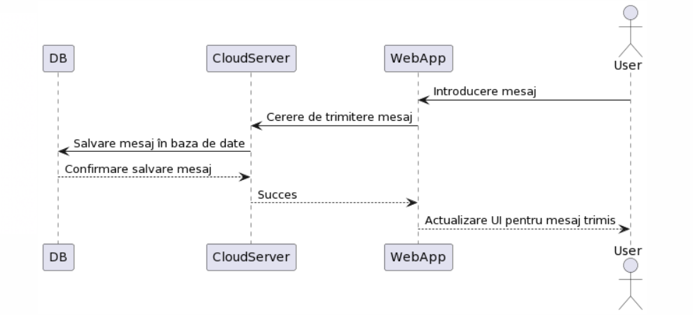

**Introducere recomandare:**

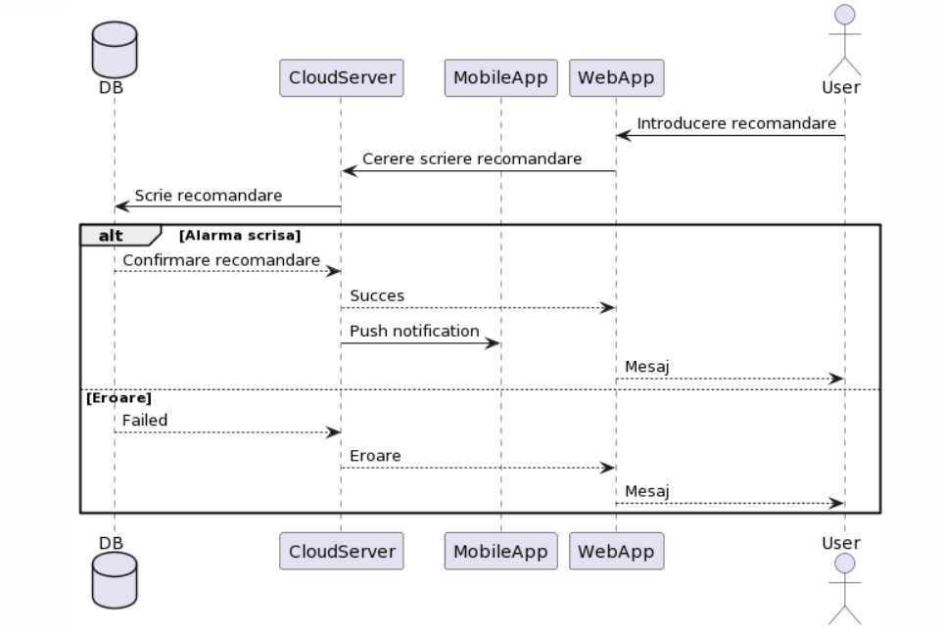

**Introducere tratament:**

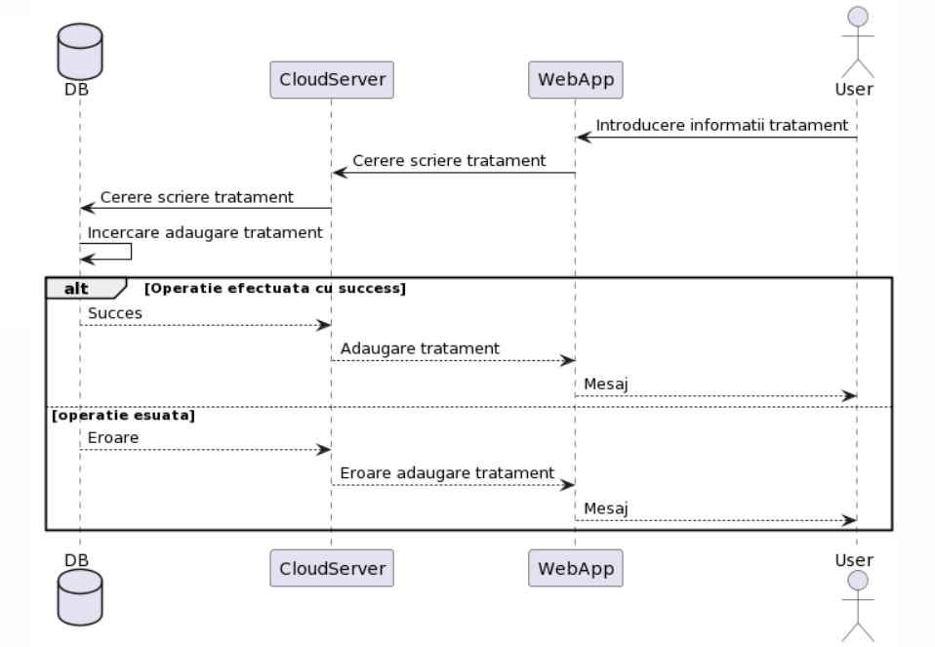

**Modificare date:**

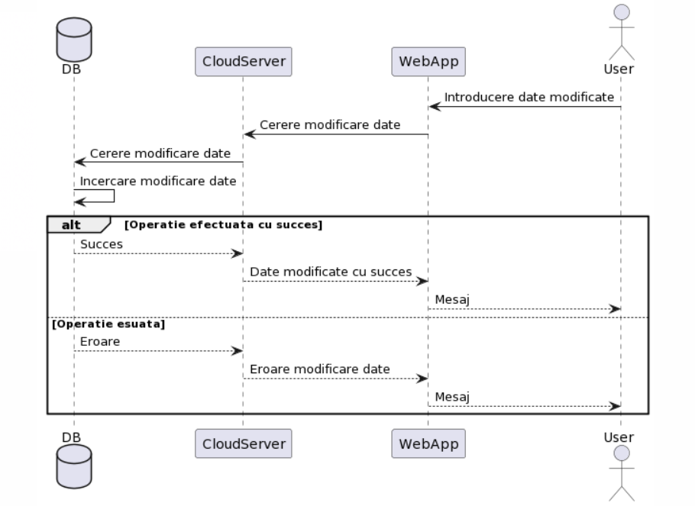

**Reset password:**

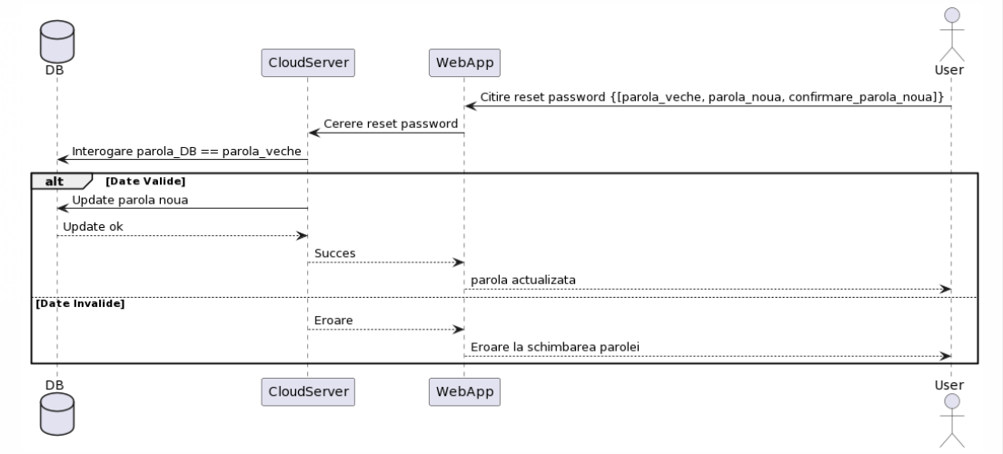

**Rezolvare alarma:**

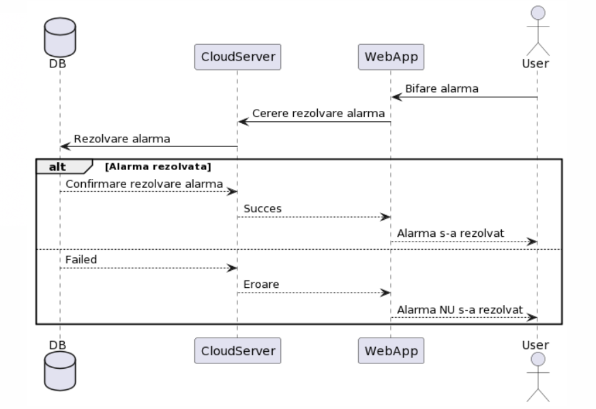

**Rezolvare tratament:**

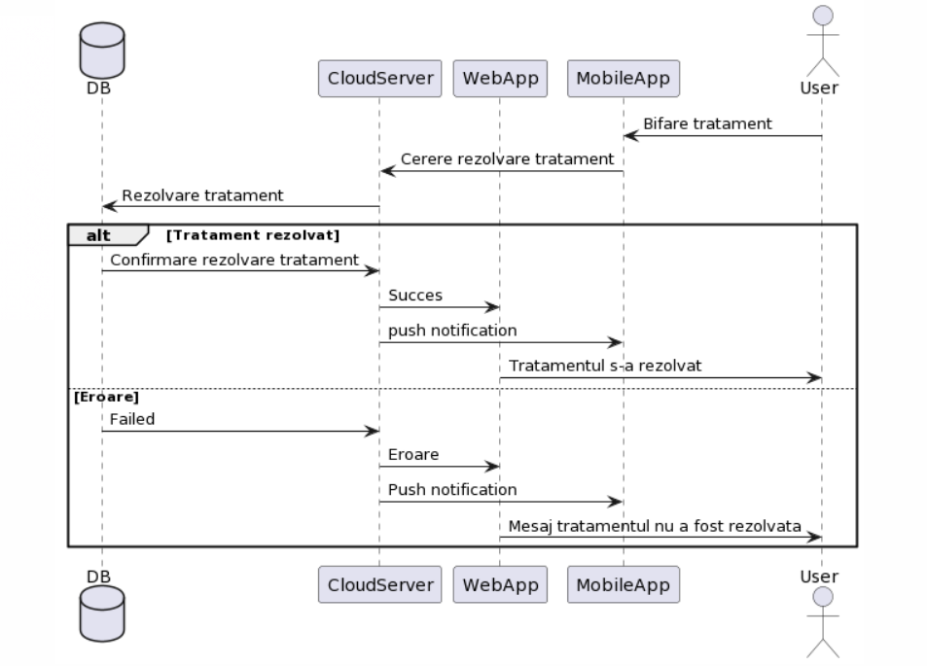

**Creare cont:**

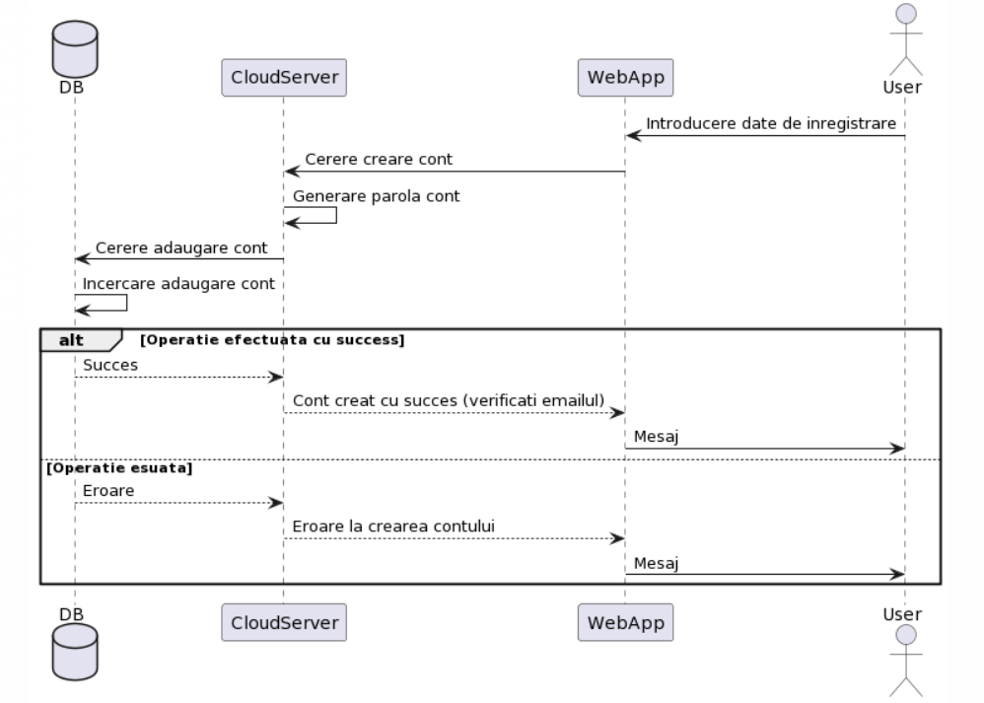

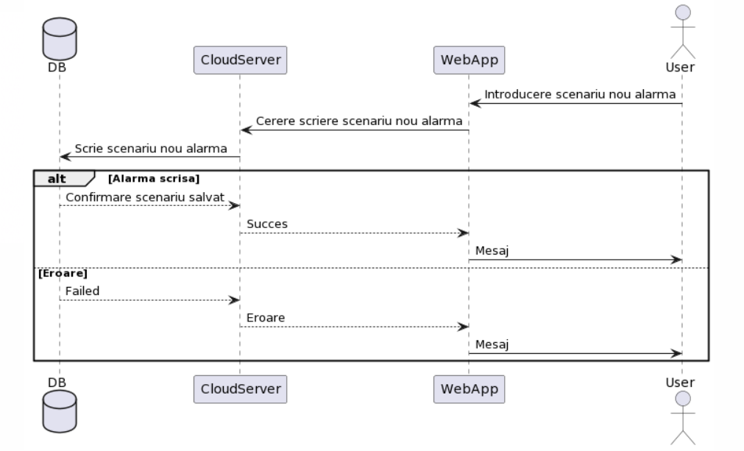**Introducere scenariu alarma:**

**Stergere pacient:**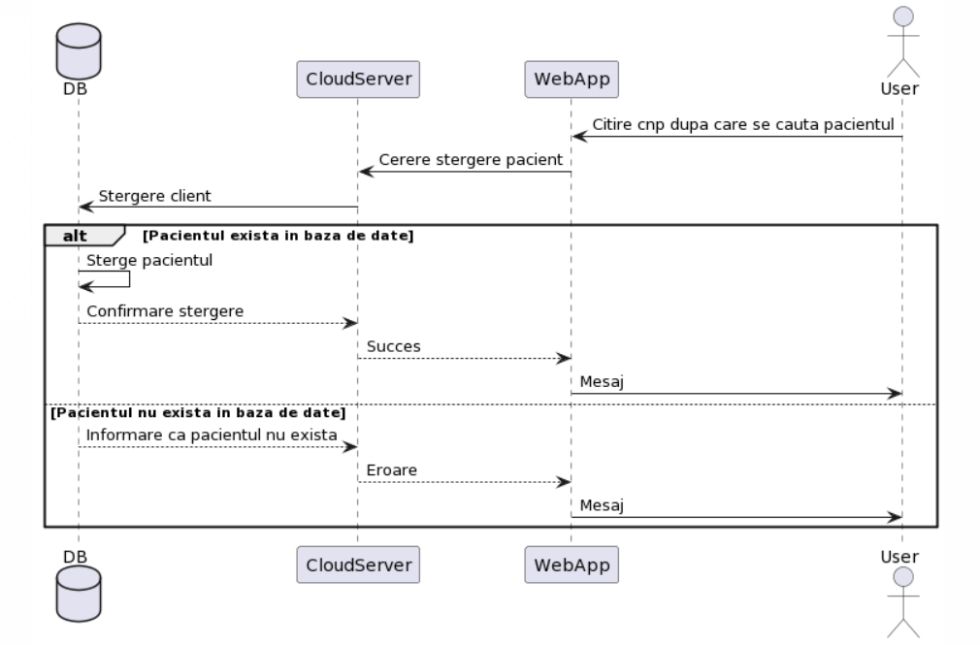

**Vizualizare date/grafice:**

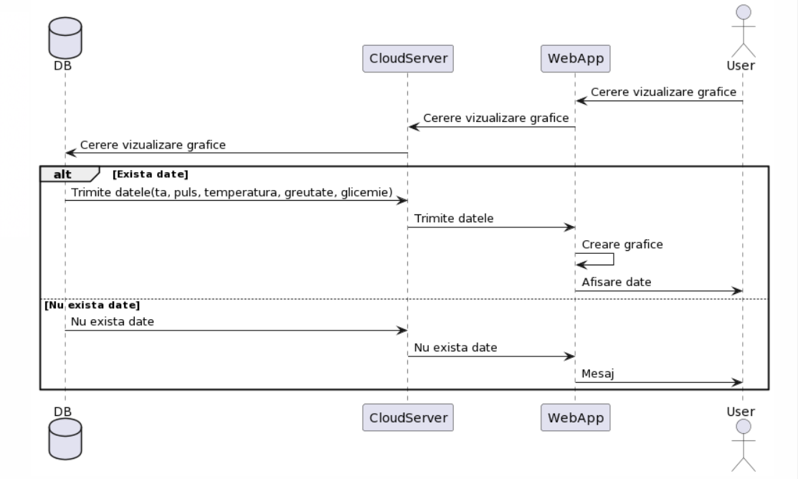

**Vizualizare fisa:**

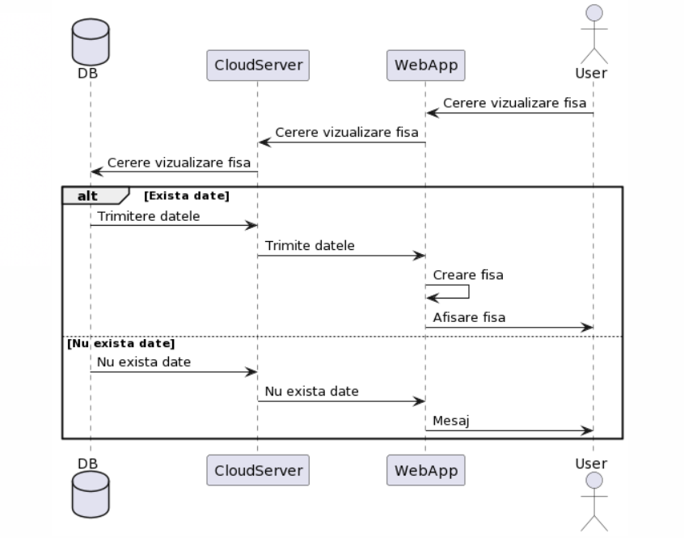

**13.3 Android**

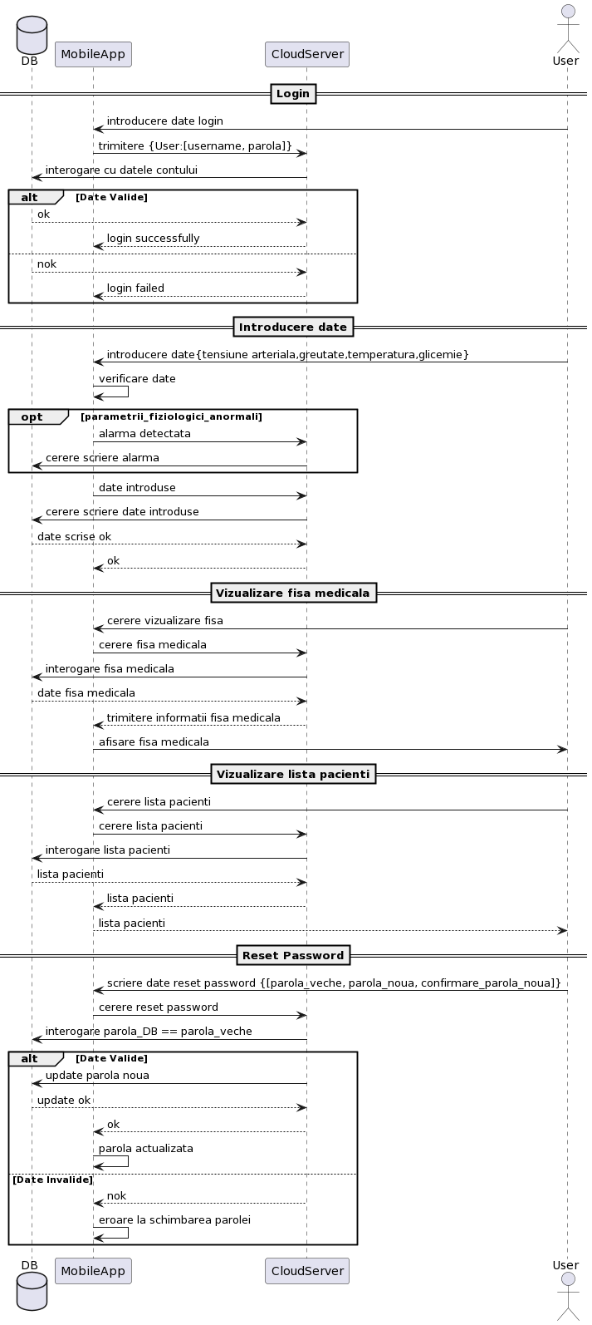**Diagrame de secventa mobile app:**

**Signup:  
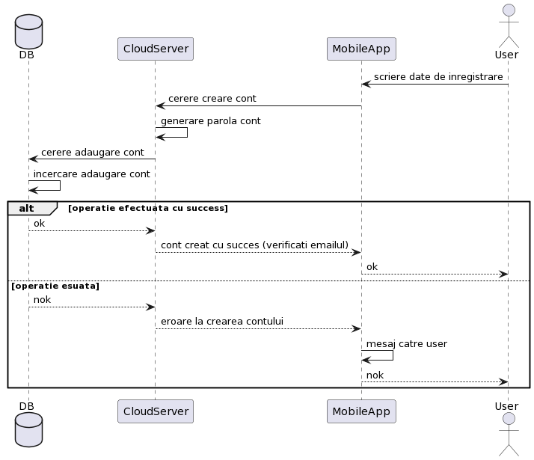**

**14. Evolutia Sistemului**

Evoluția sistemului – ipoteze de funcționare

Evoluția sistemului poate fi influențată de mai mulți factori, inclusiv schimbările în tehnologie, cerințele utilizatorului și adaptarea la noile standarde sau reglementări.

Iată câteva ipoteze de funcționare care ar putea avea consecințe asupra evoluției sistemului:

• Ipoteza 1: Creșterea capacității serverului și a infrastructurii. Deoarece datele sunt transmise la un server central, o creștere a numărului de utilizatori și de dispozitive conectate ar putea duce la o presiune crescută asupra serverului și infrastructurii de rețea. Este posibil să fie necesară creșterea capacității serverului și a lățimii de bandă pentru a face față volumului sporit de date și accesări simultane.

• Ipoteza 2: Dezvoltarea algoritmilor de analiză a datelor. Pentru a asigura o monitorizare eficientă a persoanelor în vârstă, este important să se dezvolte algoritmi de analiză a datelor care să identifice corect situațiile de risc sau schimbările semnificative în starea de sănătate. Aceasta ar putea implica utilizarea de tehnici de analiză a datelor și de statistici clasice pentru interpretarea datelor fiziologice și a altor informații colectate.

• Ipoteza 3: Securitatea datelor. Deoarece datele sensibile despre sănătatea și starea de bine a persoanelor în vârstă sunt transmise și stocate pe serverul central, este crucial să se asigure securitatea acestor date împotriva accesului neautorizat și a furtului de date.

• Ipoteza 4: Rezistența la eșecuri și backup. Având în vedere importanța monitorizării persoanelor în vârstă, sistemul trebuie să fie rezistent la eșecuri și să ofere soluții de backup pentru a preveni pierderea datelor în caz de defecțiuni ale hardware-ului sau ale rețelei.

• Ipoteza 5: Odată cu evoluția tehnologiei se poate dori o *migrare spre alte tehnologii* care facilitează anumite funcționalități ale sistemului. Spre exemplu, Inteligentă Artificială și Învățarea Automată ar putea îmbunătăți capacitatea sistemului de a analiza și interpreta datele pentru a identifica modele și tendințe ascunse în datele fiziologice și ambientale sau introducerea tehnologiei standard IoT care ar permite integrarea unor senzori mai avansați și a dispozitivelor portabile ce ar putea ar putea oferi date mai detaliate și mai precise despre starea de sănătate și siguranța mediului înconjurător

**15. Analiza SWOT**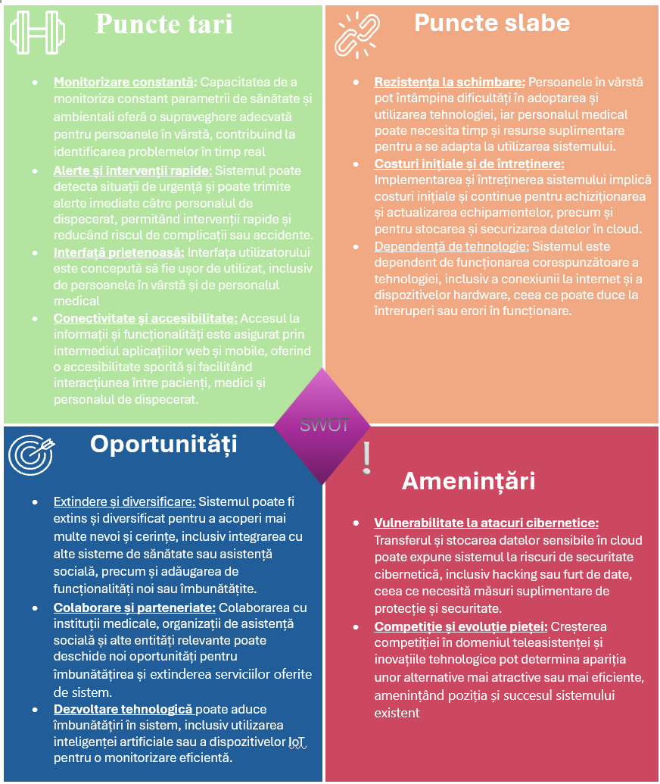

**16. Diagrama Gantt:**

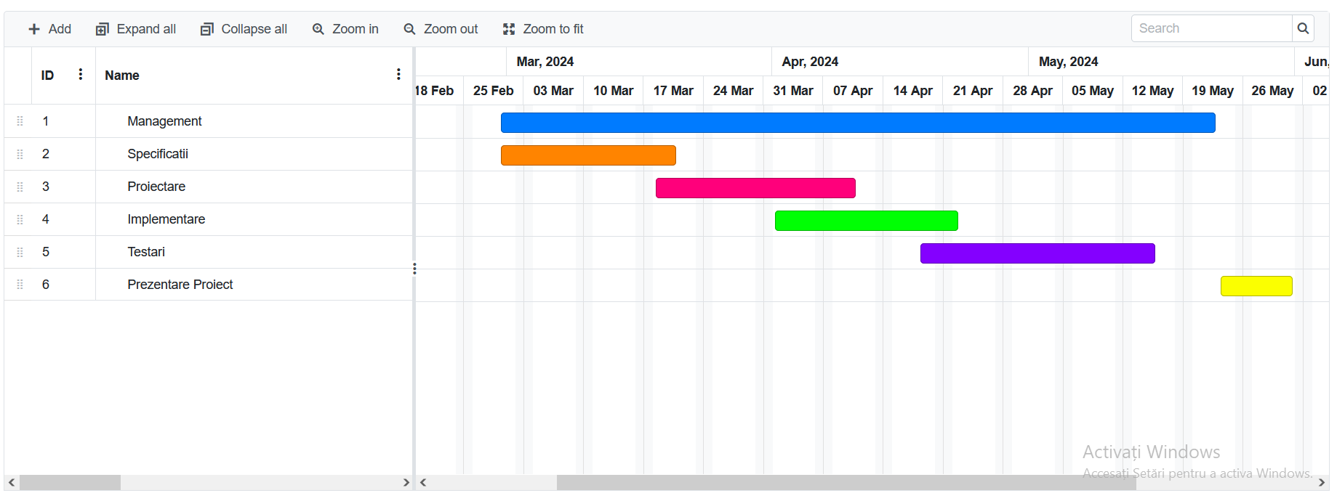

**17. Anexe**

## Specficatii tehnice ESP8266:

## NodeMCU Pinout and Functions Explained

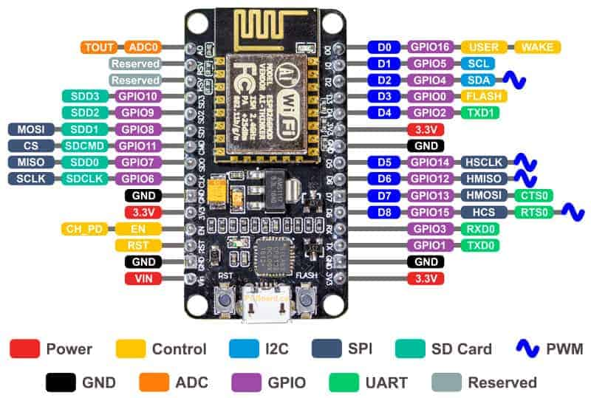

* + Power Pins There are four power pins. **VIN** pin and three **3.3V** pins.
    - **VIN** can be used to directly supply the NodeMCU/ESP8266 and its peripherals. Power delivered on **VIN** is regulated through the onboard regulator on the NodeMCU module – you can also supply 5V regulated to the **VIN** pin
    - **3.3V** pins are the output of the onboard voltage regulator and can be used to supply power to external components.
  + GND are the ground pins of NodeMCU/ESP8266
  + I2C Pins are used to connect I2C sensors and peripherals. Both I2C Master and I2C Slave are supported. I2C interface functionality can be realized programmatically, and the clock frequency is 100 kHz at a maximum. It should be noted that I2C clock frequency should be higher than the slowest clock frequency of the slave device.
  + GPIO Pins NodeMCU/ESP8266 has 17 GPIO pins which can be assigned to functions such as I2C, I2S, UART, PWM, IR Remote Control, LED Light and Button programmatically. Each digital enabled GPIO can be configured to internal pull-up or pull-down, or set to high impedance. When configured as an input, it can also be set to edge-trigger or level-trigger to generate CPU interrupts.
  + ADC Channel The NodeMCU is embedded with a 10-bit precision SAR ADC. The two functions can be implemented using ADC. Testing power supply voltage of VDD3P3 pin and testing input voltage of TOUT pin. However, they cannot be implemented at the same time.
  + UART Pins NodeMCU/ESP8266 has 2 UART interfaces (UART0 and UART1) which provide asynchronous communication (RS232 and RS485), and can communicate at up to 4.5 Mbps. UART0 (TXD0, RXD0, RST0 & CTS0 pins) can be used for communication. However, UART1 (TXD1 pin) features only data transmit signal so, it is usually used for printing log.
  + SPI Pins NodeMCU/ESP8266 features two SPIs (SPI and HSPI) in slave and master modes. These SPIs also support the following general-purpose SPI features:
    - 4 timing modes of the SPI format transfer
    - Up to 80 MHz and the divided clocks of 80 MHz
    - Up to 64-Byte FIFO
  + SDIO Pins NodeMCU/ESP8266 features Secure Digital Input/Output Interface (SDIO) which is used to directly interface SD cards. 4-bit 25 MHz SDIO v1.1 and 4-bit 50 MHz SDIO v2.0 are supported.
  + PWM Pins The board has 4 channels of Pulse Width Modulation (PWM). The PWM output can be implemented programmatically and used for driving digital motors and LEDs. PWM frequency range is adjustable from 1000 μs to 10000 μs (100 Hz and 1 kHz).
  + Control Pins are used to control the NodeMCU/ESP8266. These pins include Chip Enable pin (EN), Reset pin (RST) and WAKE pin.
    - **EN:** The ESP8266 chip is enabled when EN pin is pulled HIGH. When pulled LOW the chip works at minimum power.
    - **RST:** RST pin is used to reset the ESP8266 chip.
    - **WAKE:** Wake pin is used to wake the chip from deep-sleep.
  + Tiny Sine WaveControl Pins are used to control the NodeMCU/ESP8266. These pins include Chip Enable pin (EN), Reset pin (RST) and WAKE pin.
    - **EN:** The ESP8266 chip is enabled when EN pin is pulled HIGH. When pulled LOW the chip works at minimum power.
    - **RST:** RST pin is used to reset the ESP8266 chip.
    - **WAKE:** Wake pin is used to wake the chip from deep-sleep.

Referinta: ESP8266 Technical Reference -- <https://www.espressif.com/sites/default/files/documentation/esp8266-technical_reference_en.pdf>